Eine kurze Anleitung für die Arbeit mit dem Programm „Fotocollagen.de“

1. Bild einfügen, Quelle unbedingt notieren | 2. Texte einfügen
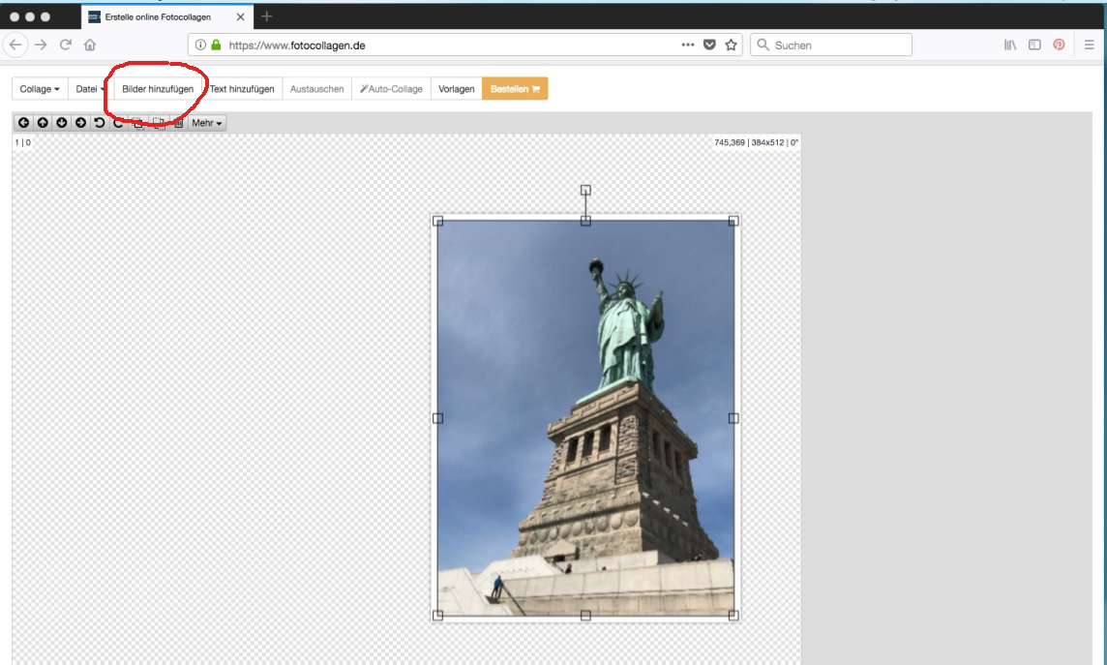 | 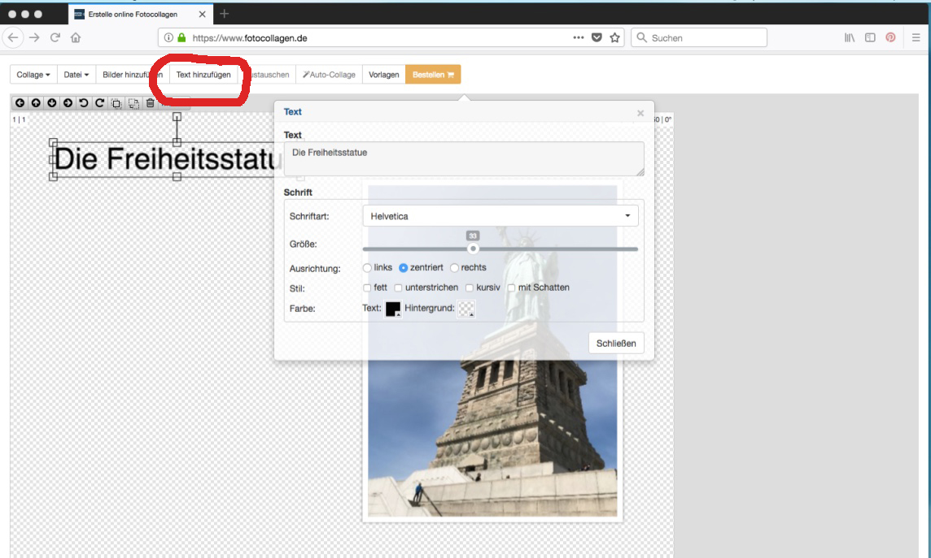  Schriftgröße, Schatten, Farben oder mehr können jederzeit bearbeitet werden  Die Screenshots wurden am 25.8.18 erstellt, stehen nicht unter einer freien Lizenz.
3. Speichern nicht vergessen! | 4. Hintergrundfarbe auswählen
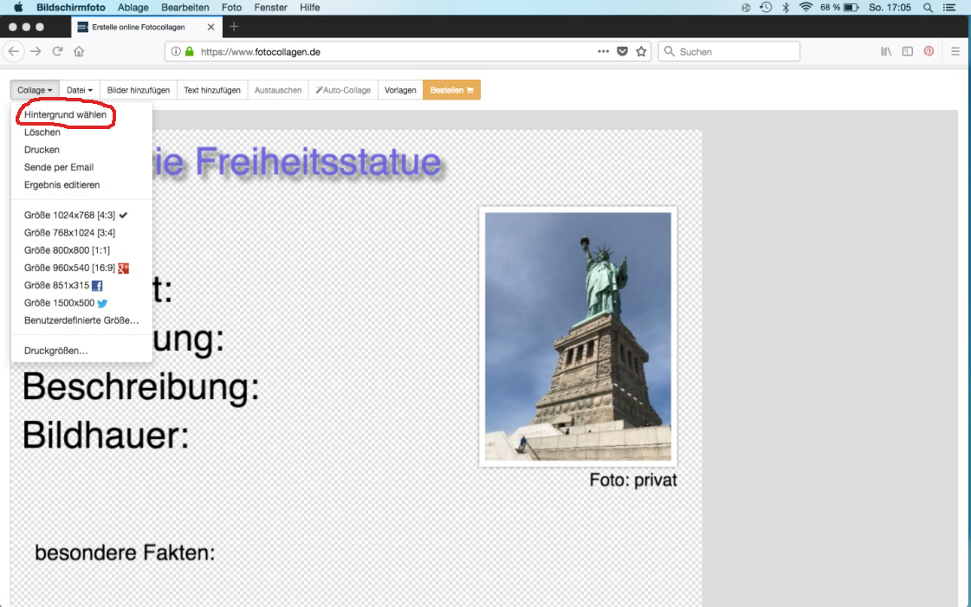 | 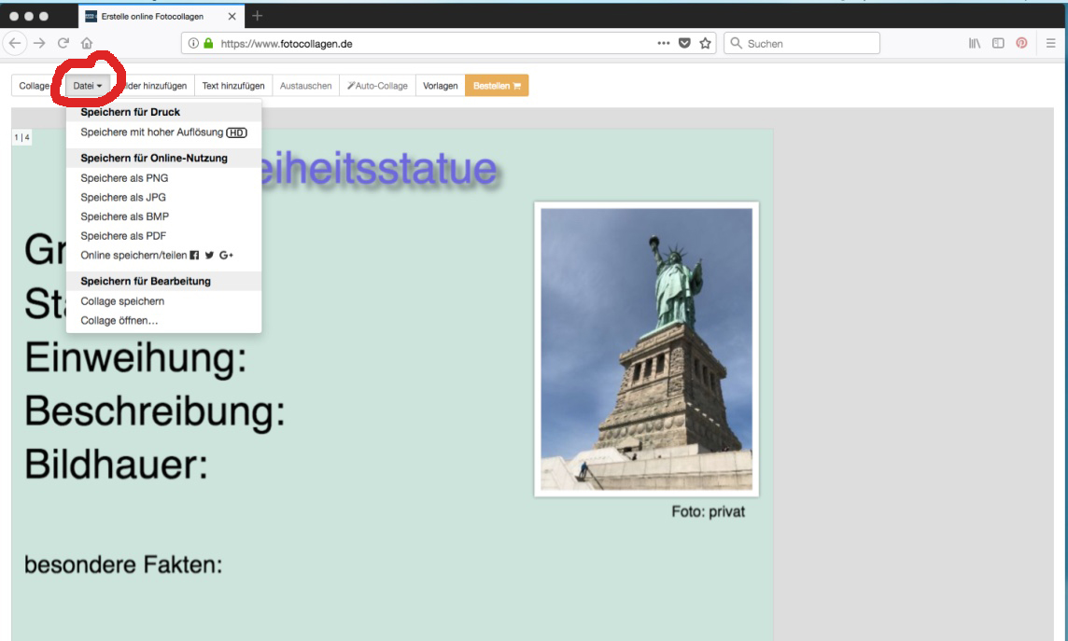
Zum Schluss auf dem Gerät speichern oder direkt auf das padlet hochladen. | 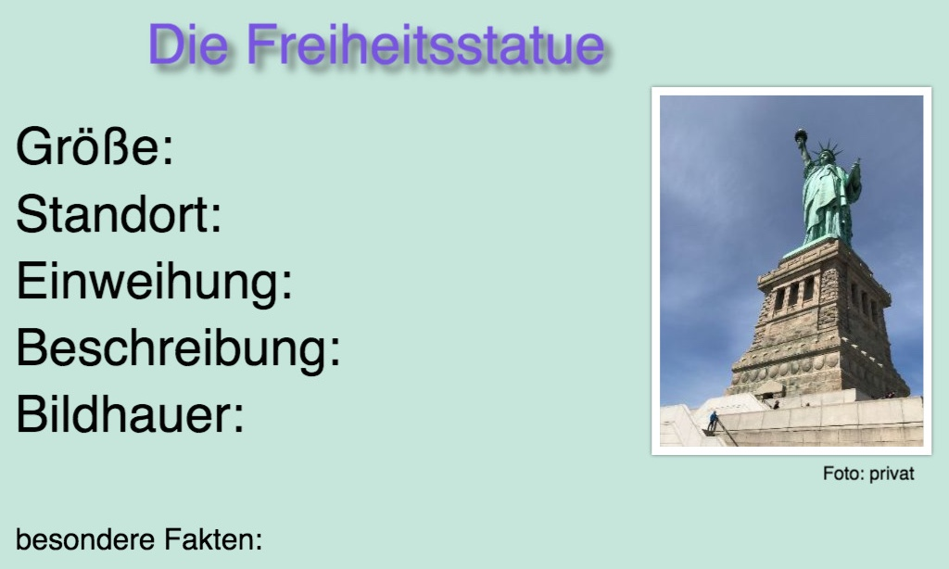

Steckbriefe im Geschichtsunterricht
Dieses Material wurde erstellt von B. Grünke, K. Pönicke und B. Steinegger und steht unter der Lizenz CC BY-NC-SA 3.0

